Título de la materia: | Matemáticas
Nivel: | Bachillerato 1 | Opción: | A
Nombre: |  | Grupo:
Evaluación: |  | N.º:
Calificación: |  | Fecha:

Ejercicio nº 1.-

Halla la ecuación de la recta tangente a la curva f(x) = x² + 2x -1 en el punto de abscisa x = 1.

Ejercicio nº 2.-

Estudia y representa la función:

f(x) = x⁴ + 2x² + 1

Ejercicio nº 3.-

Representa gráficamente la siguiente función, estudiando previamente los aspectos que consideres más relevantes:

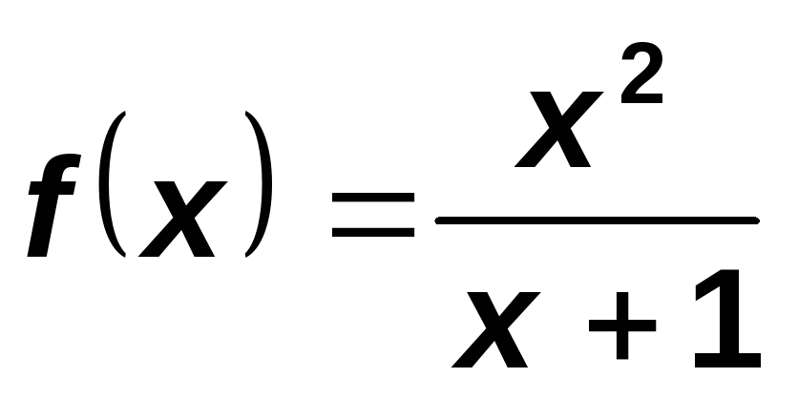

Ejercicio nº 4.-

Representa gráficamente la siguiente función, estudiando los aspectos que consideres más relevantes:

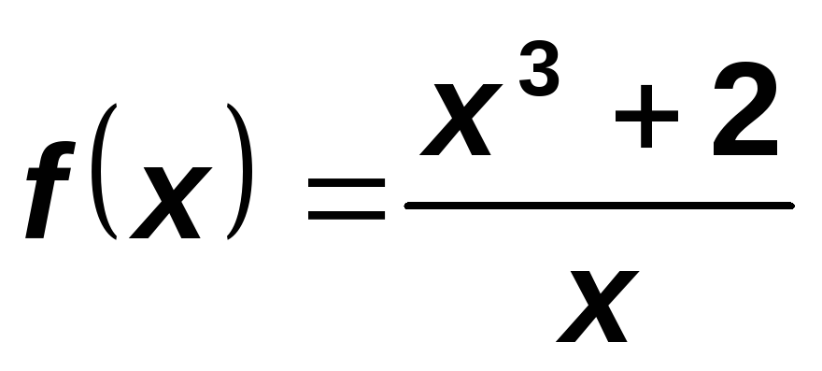

Ejercicio nº 5.-

Estudia y representa la siguiente función:

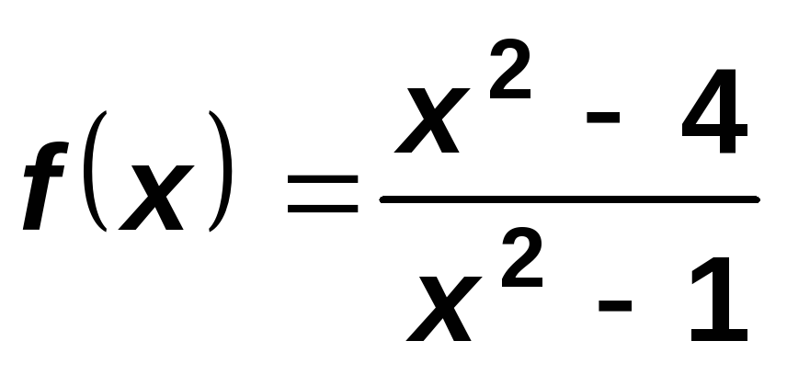

Ejercicio nº 6.-

Estudia y representa la siguiente función:

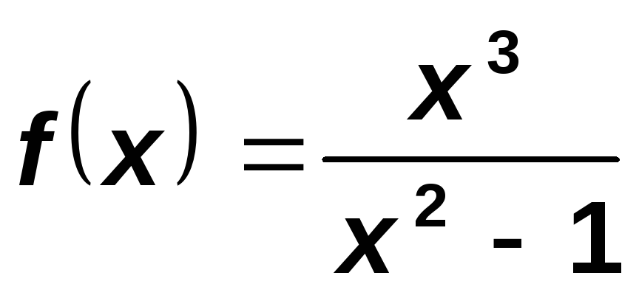

Ejercicio nº 7.-

Estudia y representa la función:

